

ROTINA MATERNAL 1 - VÍDEO AULA NO BLOG – 10/11/20 - TERÇA-FEIRA



* **ACOLHIDA:**

Música - Estátua - PROFESSORAS - Jéssica e Ana Paula.

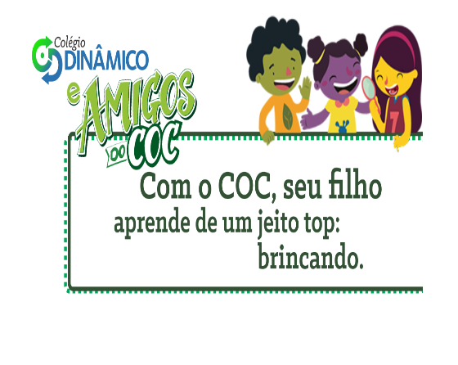

* **ATIVIDADE**
* *Coordenação motora fina;*
* *Atividade lúdica;*
* *Atividade impressa.*
* ***LANCHINHO:***

Música/escovação

* **HORA DA AULA EXTRA:**

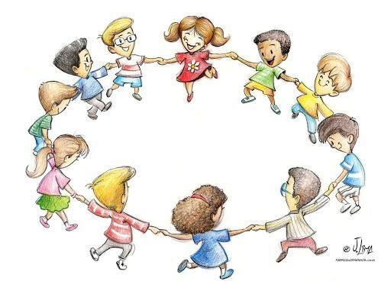

* AULA DE EDUCAÇÃO FÍSICA PROFESSORA MABBAY (BLOG).